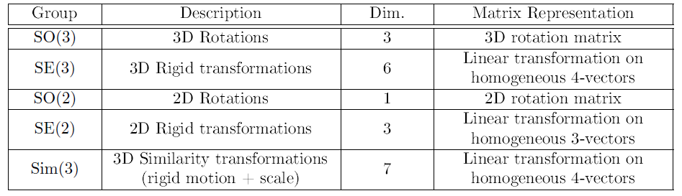

Every **Lie group** has an associated **Lie algebra**, which is the **tangent space** (切空间)around the identity element of the group.

**Lie group**对应的切空间提供了一个优化空间，包括velocities（速度）,Jacobians, and covariances of transformations（rotation，translation）.有下面性质：

1. 切空间是一个矢量空间，它的维度等于group transformation的自由度
2. 通过指数映射（The exponential map），也叫做罗德里格斯公式，将切空间向量与群中的转移矩阵（transformation in the group）对应起来：

so(3) ——> SE(3)

1. Adjoint从一个切空间变换到另一个切空间